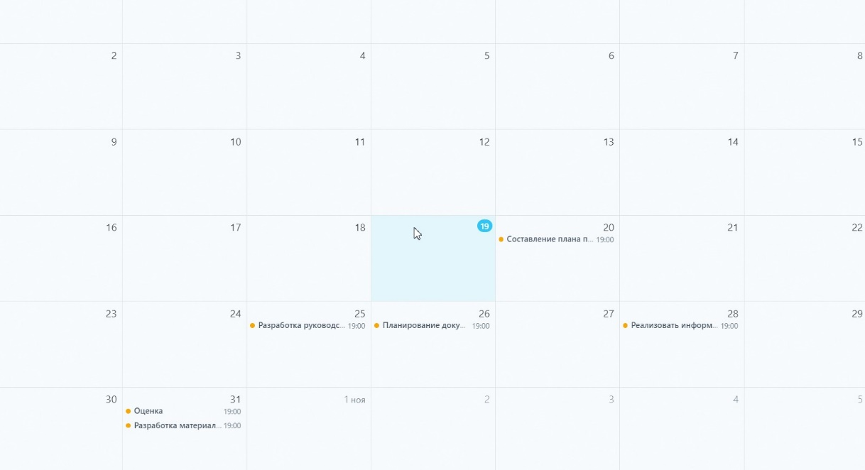

[https://vasek2.bitrix24.ru/workgroups/group/1/tasks/?F_STATE=sV180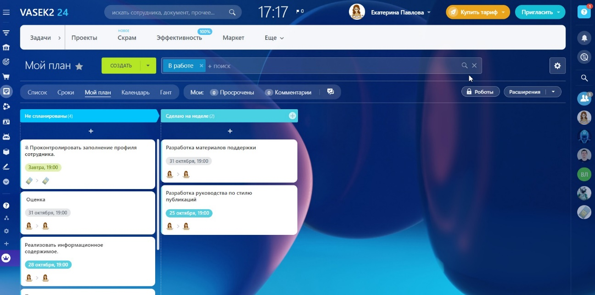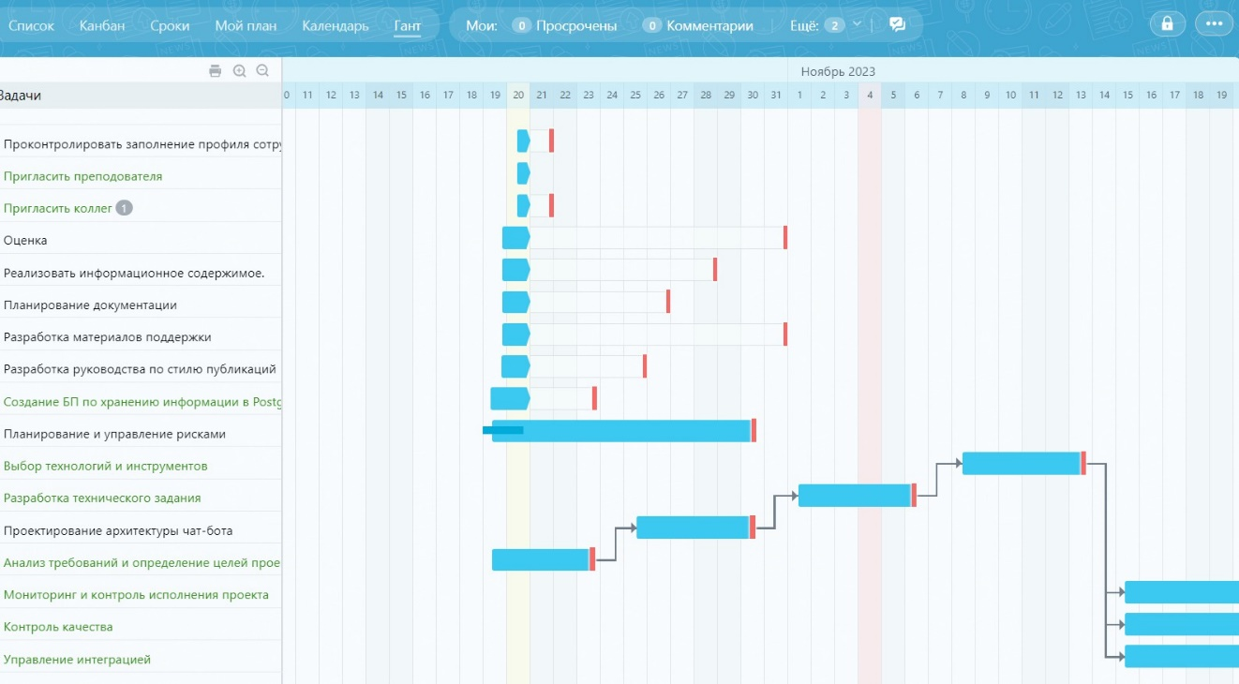](https://vasek2.bitrix24.ru/workgroups/group/1/tasks/?F_STATE=sV180##)

Павлова Екатерина